Femma Diest organiseert samen met verschillende KVLV afdelingen
op vrijdag 9 februari om 20 u
een voorstellingsavond
in zaal Ons Tehuis in Diest
over Buurderij 'DE PIT'
Programma:
- Welkom
- Uitleg over 'De Buurderij' door Joep Fourneau
- Producenten en consumenten doen hun verhaal
- Uitleg over de website (boerenenburen)
- Pruuverijen

De Buurderij van Boeren en Buren: Wil jij ook graag kennis maken met dit concept en gratis gaan 'pruuven',
schrijf je dan in: bij Nadine 0497/181135, via de website: kvlv-kortenaken.be
of rechtstreeks bij Joep: joepfourneau@hotmail.com - 0476 76 50 73

Vertrek: 19 u 20 OP DE PARKING AAN HET GEMEENTEHUIS
Wil je meerijden met iemand, geef zeker een seintje!

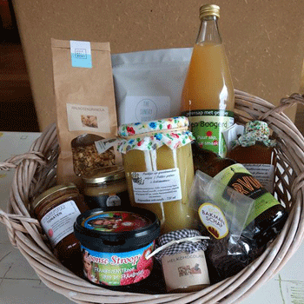 | Femma-Diest en KVLV geven jou hiertoe de kans  tijdens de voorstellingsavond met pruuverij  op vrijdag 9 februari 2018 van 20 tot 22 uur  in zaal Ons Tehuis, Zoutstraat 11 te Diest  Toegang gratis
Een buurderij brengt lokale boeren en buren samen. Zij organiseert een wekelijkse markt waar je producten rechtstreeks van de boeren uit je buurt koopt. Je plaatst online je bestelling en je haalt die elke donderdagavond tussen 17u en 18u30 af in de Freinetschool op de Veemarkt.
Elk seizoen opnieuw heb je de beste producten uit eigen streek en elke week is de buurderij de ontmoetingsplaats van de buurt'. Ecologisch verantwoorde kwaliteitsproducten komen via de "korte keten" in je keuken terecht. Uit het rechtstreeks contact met de producenten leer je vergeten of onbekende producten kennen en dankzij de regelmatige pruuverijen maak je kennis met eigen bereidingen en gerechten.

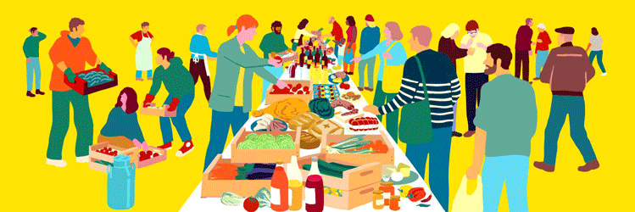
Vooraf inschrijven is wenselijk.

